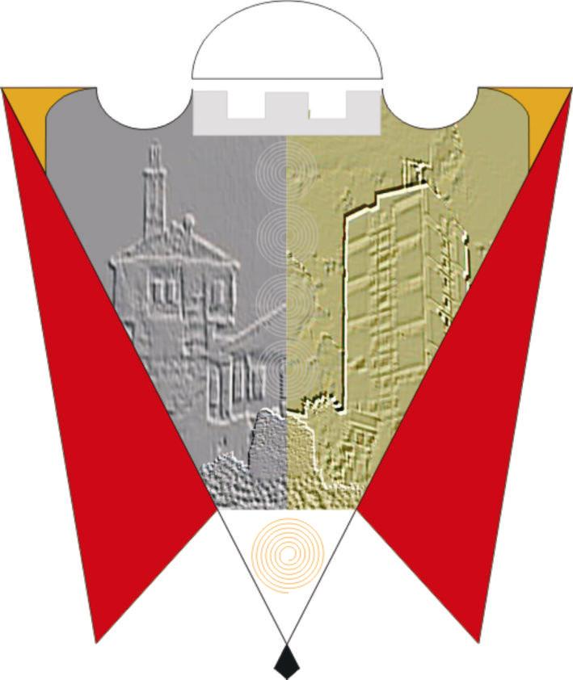
Republika e Kosovës Komuna e Gjilanit
Republika Kosova Opština Gnjilane
Republic of Kosovo Municipality of Gjilan
Gilan Belediyesi
U skladu sa članom 12.1 tačka d) Zakona o lokalnoj samoupravi br. 03/L-040 (Službeni list Republike Kosovo br. 28/2008), član 38 tačka 1.4 Statuta opštine Gnjilane 01. br. 016-126211 od 06.11.2014.godine sa izmenama i dopunama 01.016-28448 od 22.03.2018.godine i na osnovu člana 2. stav 1. Pravilnika o postupku i kriterijumima za postavljanje spomen obeležja, statua, bista i simbola, Skupština opštine Gjilan na sastanku održanom 05.09.2024, donosi:
ODLUKU
Za imenovanje Opštinskog veća za procenu historijskih i društvenih zasluga ličnosti i događaja sa teritorije opštine Gnjilane, albanska etničku celina i šire

- Veće će imati sledeći sastav:
  - Sabit Rrustemi-LDK
  - Fadil Kajtazi-LDK
  - Zyrije Shala-LDK
  - Ilir Vokshi-LVV
  - Faik Sahiti-LVV
  - Sami Hoxha-PDK
  - Zarife Asllani-AAK

2. Veće će, u skladu sa Pravilnikom o postupku i kriterijumima za postavljanje spomenika, statua, bista i simbola, procenjivati historijske i društvene zasluge ličnosti i događaja sa teritorije Opštine Gnjilane, albanske etničke celine i šire, kako bi se kome u znak poštovanja moglo predložiti podizanje spomenika, statua, biste ili simbola.

3. Nakon utvrđivanja predloga za procenu historijskih i društvenih zasluga ličnosti i događaja sa teritorije opštine Gnjilane, albanske etničke celine i šire, Veće ga dostavlja Skupštini opštine na razmatranje i usvajanje sa potpunim obrazloženjem da su u principu ispunjeni uslovi prema važećem pravilniku i predlaže Skupštini opštine Gnjilane da donese konačnu odluku u vezi sa predlogom.

4. Ova odluka stupa na snagu 15 dana nakon registracije u kancelariji za protokol MALS-a i objavljivanja na službenim jezicima na web stranici opštine Gnjilane.

01. Br.016-100446/24 Predsedavajući Skupštine
Gnjilane, 05.09.2024 ____________________
/Kushtrim Kadriu/

